 | Istituto Omnicomprensivo“Montefeltro”  I.C. “A.Battelli” – I.I.S. “M.Vannucci”  Via Giusti - 61028 SASSOCORVARO (PU)  Tel. 0722-76137 – Fax 0722-76261 - C.F. 82006010415  E-mail: omnicomprensivo.montefeltro@provincia.ps.it  Posta certificata: psis00100b@pec.istruzione.it  Sito web: http://www.iis-montefeltro.it | 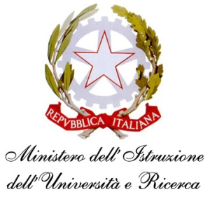

Comunicazione n. 184 Sassocorvaro 28/12/2013

A tutto il personale
docente e ATA
dell’Istituto Omnicomprensivo

LORO SEDI

Oggetto: D. M. n. 1058 del 23 dicembre 2013; C.M. 2855 del 23 dicembre 2013 - Cessazioni dal servizio dal 1 settembre 2014.

Con la presente si comunica che è disponibile in segreteria il D.M. n. 1058 del 23 dicembre 2013 e la circolare n. 2855 di pari data, relativi alla cessazione dal servizio dal 1 settembre 2014.
La domanda di cessazione dal sevizio e la revoca della stessa devono essere presentate dagli interessati entro e non oltre il 07/02/2014 utilizzando la procedura web POLIS “Istanze on line” disponibile nel sito del Ministero (www.istruzione.it)
L’Ufficio del personale è a disposizione per chiarimenti sulla procedura da effettuare.

Il Dirigente Scolastico
Dott.ssa Anna Maria Marinai

/mpb

